ПОЛЕЗНЫЕ КНИГИ ДЛЯ ПСИХОЛОГА ОУ _______________
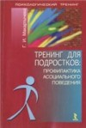 | ТРЕНИНГ ДЛЯ ПОДРОСТКОВ. ПРОФИЛАКТИКА АСОЦИАЛЬНОГО ПОВЕДЕНИЯ  Макартычева Г.И.  В книге описаны программы тренинговых занятий для подростков по профилактике асоциального поведения. Дается информация по вопросам права, доступная для восприятия и понимания подростков. В книгу включены: тренинг по развитию коммуникативных навыков; тренинг по профилактике асоциального поведения с основами правовых знаний; тренинг достижения позитивных жизненных целей; тренинг повышения родительской компетенции в вопросах воспитания. СКАЧАТЬ
__________________
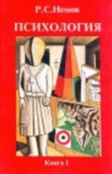 | ПСИХОЛОГИЯ. КНИГА 1.  Немов Р.С  Книга 1 содержит общие основы психологических знаний, а также знания из области психофизиологии, психологии человеческой деятельности и познавательных процессов, психологии личности, межличностных отношений, социальной психологии, истории психологии. СКАЧАТЬ
__________________
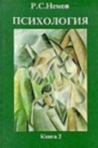 | ПСИХОЛОГИЯ. КНИГА 2.  Немов Р.С  Вторая книга учебника представлена следующими разделами: возрастные особенности детей, формирование личности ребенка, психологические основы и возрастные особенности обучения и воспитания, основы психодиагностики, психологическая служба в системе образования, психология педагогической деятельности. Заканчивается книга словарем - предметным указателем основных педагогических понятий. СКАЧАТЬ
__________________
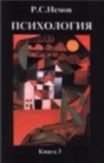 | ПСИХОЛОГИЯ. КНИГА 3.  Немов Р.С  Третья книга учебника состоит из двух частей. Первая часть содержит основы психодиагностики и включает описание более 120 стандартизированных и проверенных психодиагностических методик, предназначенных для исследования детей от 2-3 до 16-17 лет, а также учителей, родителей. СКАЧАТЬ

